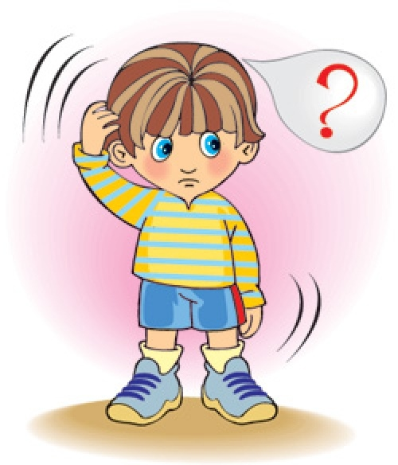
Память детей 4–5 лет: особенности, рекомендации!
Память — один из основополагающих психических процессов, заключающихся в способности запоминать, сохранять и воспроизводить информацию. Ее развитие начинается с приходом ребенка в этот мир, наиболее активно и продуктивно проходя в раннем и дошкольном детстве. Особенности развития памяти
Произвольность. Ребенок длительное время запоминал неосознанно или автоматически. Вернее сказать, у него запоминалось само собой, без всяческих усилий с его стороны или влияния окружающих. Постепенно, как правило, к 4–5 годам, дети научаются регулировать процесс запоминания: подчинять его своей воле (запоминать то, что ему интересно, значимо) или воле окружающих (запоминать то, что просили запомнить). Это управление процессом и есть произвольность. Первыми формируются навыки произвольного припоминания, одного из наиважнейших составляющих процесса памяти: ребенок 4 или 5 лет может целенаправленно, в общих чертах, припомнить картину произошедшего события. У ребенка 4 лет уже достаточный запас знаний и воспоминаний. Вслед за формированием этой способности развивается возможность преднамеренного или целенаправленного запоминания. Ребенок в первую очередь запоминает то, что ему интересно и понятно, ярко эмоционально окрашено. Например, он легко и быстро способен запомнить набор необходимых для интересной игры фигурок или выучить стихотворения в подарок на день рождения мамы.

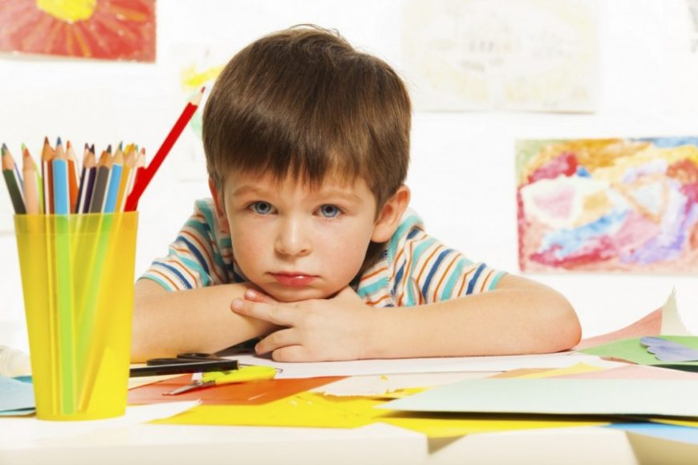
Прочность, длительность и объем запоминания.
Рост произвольности активизирует развитие таких показателей процесса запоминания, как его прочность и длительность. Недаром некоторые люди помнят очень важные или эмоционально окрашенные события, произошедшие в 4-5 лет, долгие годы, а порой и всю жизнь. К 4-5 годам существенно возрастает объем памяти, позволяя ребенку запоминать и хранить в памяти большое количество информации.
Эмоциональность и образность памяти.
Кроме всего перечисленного выше, память детей четырех, пяти лет становится эмоциональной и образной. Это означает, что ребенок не механически воспроизводит информацию, а способен это сделать эмоционально, используя образы: прочитать стих с выражением, припомнить и рассказать о событии, сравнивая его с предыдущим, провести аналогии. Лучше всего занятия проводить в игровой форме. Конечно, на этом процессы формирования и развития памяти не останавливается. Однако его дальнейшее развитие зависит от своевременности формирования произвольности и наращивания объема памяти. От развития памяти зависят все дальнейшие достижения ребенка в обучении и жизни.
Рекомендации по развитию памяти детей.
Развиваем, играя: для детей 4-5 лет основным видом деятельности все еще остается игра, ее и используем как основной метод развития.
Ребенок быстрее и лучше запоминает значимую (интересную) и понятную для него информацию, поэтому тренируйте память с учетом интересов и знаний ваших воспитанников.
Старайтесь создать сильную мотивацию (стимул) для запоминания: соревнование, поощрение с учетом интересов и ценностей ребенка.
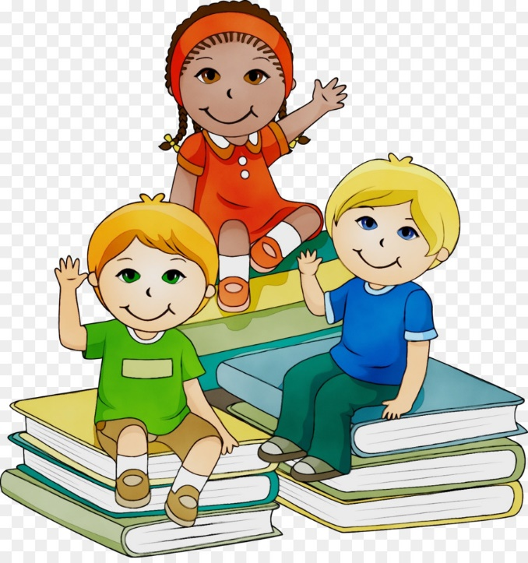
Помните, чем ярче впечатление от информации или события, тем сильнее оно запоминается.
Информация, используемая ребенком в деятельности, запомниться продуктивнее. Поэтому предлагайте ему сравнивать, сопоставлять и просто использовать полученную информацию в своей деятельности: играх, рисовании.
Один из законов памяти гласит: средина всегда запоминается хуже, чем начало и концовка, поэтому уделите ее запоминанию больше времени и сил. И еще один важный нюанс: память является продуктом работы мозга. Мозгу для активной деятельности нужно питание: кислород, глюкоза, витамины и другие важные вещества. Поэтому для ребенка так важны прогулки на свежем воздухе, стабильный показатель уровня сахара в крови и хорошее питание, содержащее растительные масла, твердые сыры, цельнозерновые продукты, жирные сорта рыбы, бобовые, фрукты и овощи.
В настоящее время существует множество игр и упражнений на развитие памяти. Их вы легко найдете в специализированном магазине или просто на просторах интернета.
Примеры игр на развитие памяти.

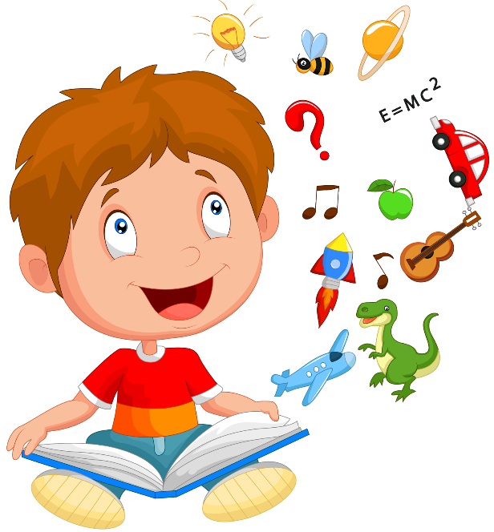
Развитие слуховой памяти
«В магазин за покупками». Инструкция: взрослый просит ребенка сходить в магазин за покупками и называет список товаров, состоящий из нескольких наименований, которые нужно купить. После этого очень просит купить все названное и ничего не забыть. Для детей, достигших 4–5 лет, игру можно начать со списка в 5–6 слов. В дальнейшем стоит увеличить и разнообразить перечень, включая в него не только названия продуктов, но и других видов товаров. Игры на развитие памяти можно проводить с самыми разными предметами. Если в игре принимает участие несколько детей, целесообразно включить соревновательный элемент: кто запомнил больше.
«Подарки друзьям». Инструкция: взрослый предлагает ребенку отправиться в путешествие и привезти своим друзьям подарки. Он перечисляет имена друзей и потенциальный подарок каждому. Через некоторое время путешественник «возвращается» из путешествия и навещает своих друзей. «Кого ты навестишь в первую очередь?», — спрашивает взрослый. «Какой подарок ты приготовил ему?» Ребенок вспоминает очередность посещения друзей и называет презент для каждого.
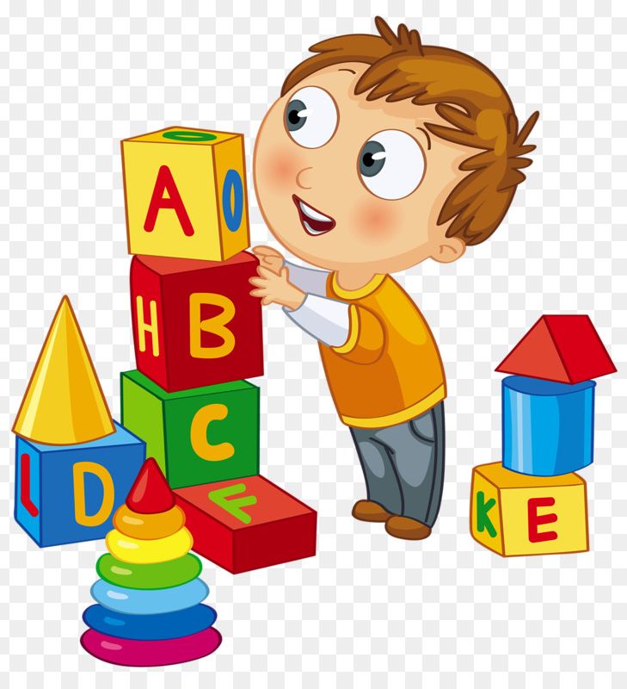
Игра «10 предметов». Условия игры можно менять, предлагая ребенку запомнить не «подарок», а название страны (города), где он «покупал» подарки. Начальный список для детей 5 лет должен содержать не менее 4-5 пунктов.
Развиваем зрительную память
«Что поезд везет…» Оборудование: от 4 до 8 карточек в форме вагончиков. На обратной стороне карточки-вагончика изобразить различные предметы; карточка с изображением паровозика. В игре желательно участие не менее двух детей, между которыми нужно поровну разделить карточки-вагончики. Карточки на запоминание – отличный способ развивать зрительную память Инструкция: сейчас мы присоединим вагончики к паровозику для его отправки в другой город. Присоединять вагончики будем по очереди, каждый раз озвучивая, что (кого) он везет. При этом карточку переворачиваем картинкой вниз. Очередной «вагончик» присоединяется только тогда, когда безошибочно перечислено все, что везут предыдущие. Выигрывает тот игрок, кто присоединит больше вагончиков. В случае затруднений возможны словесные подсказки в форме описания изображенного предмета, как крайний вариант — использование картинок на карточках.
Игры, развивающие двигательную память
«Повтори мой танец» Инструкция: взрослый показывает ребенку ряд простых движений. Это могут быть притопы, хлопки, повороты и т. п. Ребенок должен их запомнить и повторить в той же последовательности. Игра усложняется введением сопровождающих движения стишков, расширением пространства (в этом комнате хлопнем, а в этой — топнем), введением новых персонажей: танцует кукла, солдатик, мишка. Развитие двигательной памяти – в повторении движений.
Стоит помнить, что развивать познавательные процессы, в том числе и память можно и в быту, в повседневности и это не менее увлекательно для каждой из сторон. Например, накрывая на стол, проговорите последовательность посуды, которую запомнит и повторит, а затем и поставит ребенок. Походы в магазин или просто на прогулку по заранее составленному плану (маршруту) и его дальнейшее воспроизведение пусть станут традиционными для детей.
Игра «Фотоаппарат».
Цель: развивать ассоциативное мышление, произвольное внимание, память, речь.
Игровой материал и наглядные пособия: карточки от лото или любые другие картинки.
Описание: в течение 5 секунд демонстрировать ребенку карточку. Затем убрать ее и предложить вспомнить, что на ней было изображено. Если ребенок затрудняется ответить, задать ему наводящий вопрос: сколько, какого цвета и т. д.
Игра «Найди отличия»
Цель: развивать умение сравнивать запоминаемые предметы, находить в них черты сходства и отличия.
Игровой материал и наглядные пособия: сюжетные карточки.
Описание: в течение 2-3 минут показывать ребенку карточку. Затем предложить ему вторую карточку, на которой отсутствуют или заменены на другие некоторые предметы или действия. Ребенок должен определить, что изменилось.

«Сорока-белобока».
Цель: развивать концентрацию внимания, память.
Игровой материал и наглядные пособия: 5-6 небольших предметов (игрушек).
Описание: разложить на столе предметы (игрушки). Предложить ребенку внимательно посмотреть на стол, запомнить, какие предметы на нем лежат, а затем попросить ребенка отвернуться. Убрать или заменить один или несколько предметов. Ребенок должен определить, что сорока утащила, а что подменила.
Игра «Сыщики».
Цель: развивать ассоциативное мышление, память.
Описание: необходимо выбрать одного ребенка, который будет играть роль «разбойника», остальные - «сыщики». Рассказать вместе с детьми какую-нибудь историю, из которой следует, что «разбойник» теперь должен скрываться от «сыщиков» и для этого ему нужно замаскироваться. «Сыщики» во время рассказа внимательно разглядывают «разбойника», который затем уходит маскироваться, а по возвращении в комнату должны найти изменения в его внешности.
Игра «Опиши предмет».
Цель: учить запоминать признаки и свойства предмета.
Игровой материал и наглядные пособия: знакомые ребенку предметы (человек, машина, продукт питания и т. д.).
Описание: дети под руководством воспитателя выбирают знакомый предмет. Воспитатель предлагает вспомнить как можно больше отличительных признаков и свойств этого предмета и по очереди называть по одному признаку. Проигравшим считается тот, кто не сможет вспомнить ничего о предмете, когда настанет его очередь.
Игра «Повтори орнамент».
Цель: способствовать развитию концентрации внимания, памяти.
Игровой материал и наглядные пособия: бусинки, пуговицы, счетные палочки (по 12 штук).
Описание: воспитатель дает ребенку половину игрового материала, остальную половину берет себе, выкладывает из бусинок произвольную композицию, затем в течение 1-2 секунд показывает ребенку. Тот должен выложить из своих бусинок точно такую же композицию по памяти. Затем можно поменяться ролями. Для составления следующих композиций к бусинкам можно добавить счетные палочки и пуговицы.
Игра «Запомнил - нарисовал».
Цели: учить осознанному восприятию; развивать концентрацию внимания на запоминаемом объекте.
Игровой материал и наглядные пособия: листок бумаги, карандаши, картон с изображениями предметов.
Описание: наклеить на картон шесть картинок в два ряда: три сверху, три снизу. На картинках должны быть изображены самые простые предметы: яблоко, шарф, флажок, пуговица, иголка, елка, березовый листок. В течение одной минуты показать ребенку верхний ряд. Ребенок должен зарисовать то, что он увидел и запомнил. Затем показать так же нижний ряд картинок и снова попросить ребенка зарисовать все то, что он запомнил. Открыть все картинки одновременно и сравнить, насколько рисунки ребенка соответствуют образу.
Игра «Какая она».
Цель: способствовать развитию зрительной и слуховой памяти.
Описание: назвать какой-нибудь предмет и предложить ребенку представить, как этот предмет выглядит, какой он формы, цвета, какие он может издавать звуки и т. п. Затем попросить описать все то, что он представил. Например: яйцо - овальное, белое или коричневое, с пятнышками, сырое или вареное, белое и желтое внутри. Потом можно не только проговорить признаки предмета, но и зарисовать его.
Игра «Нелогичные ассоциации».
Цель: развивать ассоциативное мышление.
Игровой материал и наглядные пособия: карточки с изображением предмета.
Описание: необходимо назвать ребенку несколько слов, связанных между собой. Например: тарелка, мыло, цветок, улица. Лучше, если перед ребенком будут лежать карточки с изображением этих предметов. Попробовать вместе с ребенком найти ассоциации, которые бы связывали эти слова. Для каждой ассоциации найти подходящую картинку. Дать простор воображению ребенка, не ограничивать их рамками логичных ассоциаций. В результате должна получиться маленькая история.
Список источников информации:
Надежда Кулик «Игры для развития памяти у детей 4–5 лет» [Электронный ресурс]/ Режим доступа: https://www.maam.ru/detskijsad/igry-na-razvitie-pamjati-u-detei-4-5-let.html свободный
Память детей 4–5 лет: особенности, рекомендации и оценка ее развития [Электронный ресурс]/ Режим доступа: https://detki.guru/razvitie-rebenka/pamyat-detej-4-5-let.htmlhttps://detki.guru/razvitie-rebenka/pamyat-detej-4-5-let.html свободный

